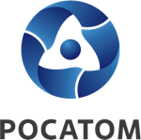 | Медиацентр атомной  промышленности  atommedia.online | Пресс-релиз  12.04.24

Завершен аудит консолидированной финансовой отчетности Госкорпорации «Росатом» за 2023 год, подготовленной по международным стандартам
Выплаты налогов в бюджеты всех уровней увеличились более чем на 50 процентов

Согласно данным отчетности, консолидированная выручка предприятий и организаций Росатома увеличилась на 44,8%.

За 2023 год предприятиями и организациями Росатома было уплачено в бюджеты всех уровней 443,1 млрд рублей налогов, это на 52,1% больше, чем за 2022 год.

Активы предприятий, входящих в контур управления Госкорпорации «Росатом», выросли на 24,8%. Основные показатели финансовой устойчивости и ликвидности Росатома свидетельствуют о стабильном финансовом положении.

